# И

# Ноябрь 2022

**Источник: NEFT (Интернет-газета)**

**История о том, как неравнодушный человек даёт глубинке вторую жизни**

Тюменец **Александр Рыков** живет в селе Новотроицкое в Тюменской области. Село небольшое, в нем всего около 300 жителей. Люди уезжают из таких мест, строят жизнь в городе, где есть перспективы. Александр же хочет, чтобы перспективы были и у маленького села с большой историей. Поэтому мужчина решил восстанавливать старинные дома, под задумку даже получил грант «ЛУКОЙЛа». О том, почему для него это важно, Александр рассказал NEFT.

Село Новотроицкое — типичный пример сибирской глубинки. Поселение, в котором не проложена дорога, телефон еле ловит сигнал. Там нет школы, потому что мало детей, сетевых магазинов и даже церкви. Раньше это был центр Новотроицкого сельского поселения, объединяющего несколько деревень. Какие-то из них упразднили, другие были расселены. Сейчас в маленькой деревне живут в основном пенсионеры. Почти вся молодежь разъехалась по городам.

Александр всю жизнь прожил в Новотроицком. Родился, учился, работал директором дома культуры и открыл свою некоммерческую организацию «Атмосфера», которая организует досуг односельчан. Активная жизненная позиция, постоянная социальная работа и сподвигли Александра на большие проекты. Так он придумал, как можно вдохнуть вторую жизнь в место, откуда уезжают люди, а оставшиеся живут по инерции.

В 2014 году в бывшей почте он сделал косметический ремонт и организовал приход для православных. Сейчас туда ходят молиться жители села. На этом мужчина не остановился.

«Я присоединился к всероссийскому движению «ТомСойерФест, являюсь координатором проекта у нас тут. Волонтеры фестиваля реставрируют старые здания своими силами, это очень заряжает. Людей таких мало, тех, кто неравнодушен, кому есть дело до истории родных краев. Я собрал волонтеров, вместе мы летом восстановили столетний дом, где живет одинокая пенсионерка. Подняли опустившийся угол фундамента, подкрасили наличники, отреставрировали забор. И от это хозяйка задышала по-новому! Понимаете? Людям надо, чтобы жить было приятно, чтобы было красиво вокруг, чтобы что-то делать хотелось!», — делится волонтер.

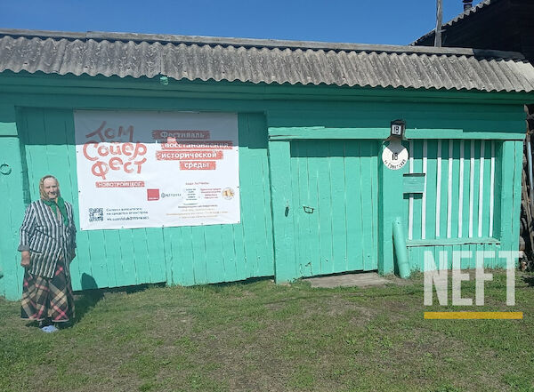

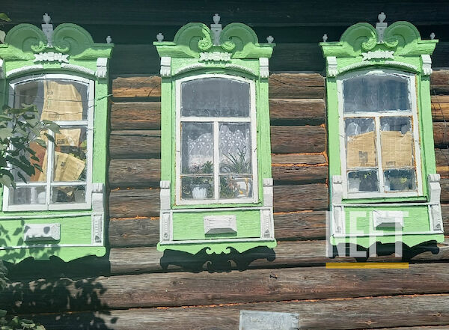

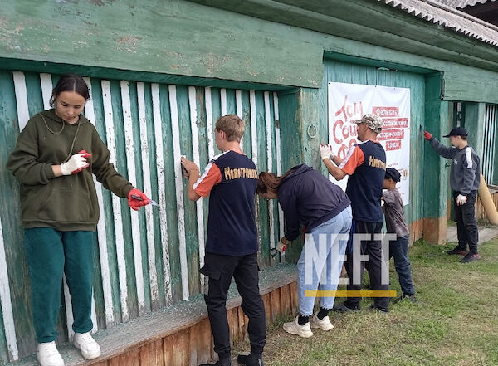

После этого Александр решил восстановить один из самых старых домов поселения, его даже признали непригодным для использования. Двухэтажный дом по улице Дзержинского, 38 построили 98 лет назад.

«Раньше здесь была школа, и в ней же жили учителя. Затем оно стало бесполезно, и дом стали использовать под склад. Хранили то, что девать некуда: там и школьная атрибутика была, и садовые, строительные принадлежности. А потом все вынесли, и здание осталось стоять бесхозным. У меня возникла идея его оживить, чего ему просто так стоять, такому красивому старинному дому!», — говорит активист.

Александр связался с администрацией района, убедил, что может дать дому второй шанс, и ему разрешили работы. Однако была проблема: чтобы восстановить большой дом, нужны руки и материалы, а где взять все это, неясно.

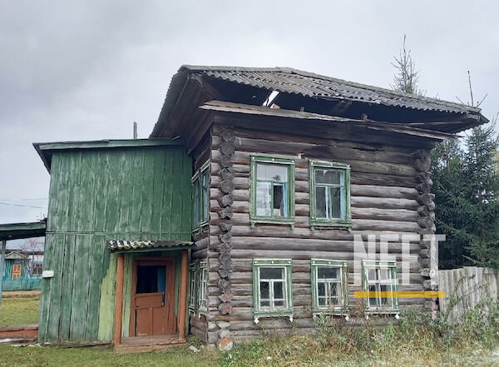

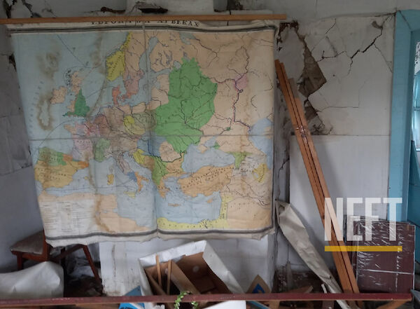

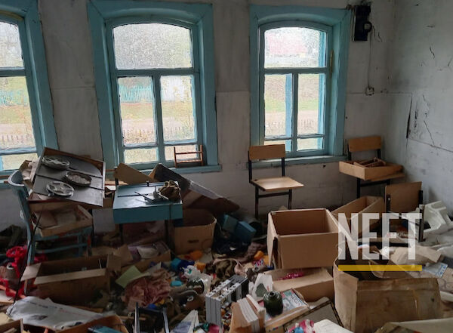

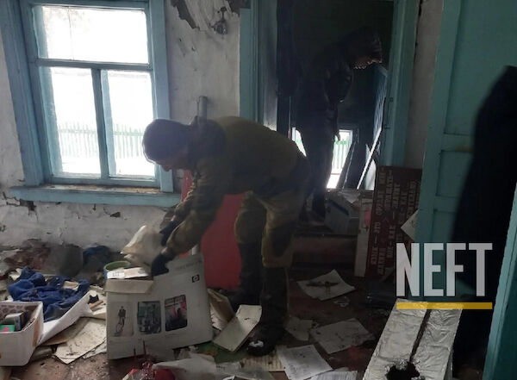

Рыков решил получить деньги от государства или какой-нибудь заинтересованной компании. Мужчина нашел в интернете информацию о грантах «ЛУКОЙЛа», которые выдают на культурные проекты.

«Я тщательно продумал свою идею. Понял, что быстро, за один сезон такой большой объем работы выполнить не получится, и оформил это все в свой проект „Сибирская глубинка“. Это проект, продвигающий историю нашего небольшого поселения, рассказывающий о людях, которые здесь когда-то жили. Мне захотелось, чтобы люди узнали об этом чуть больше и стремились приезжать сюда. А те, кто здесь живет, не забывали о том, какое прекрасное место, их дом», — пояснил тюменец.

На свой проект Александр получил 500 тысяч руб. — самый большой грант, который предоставляла компания. На эти деньги мужчина планирует купить строительные материалы, и, если будет возможность, организовать праздник после всей работы

По замыслу Рыкова, на первом этаже дома будет музей. В нем будут рассказывать о крестьянах, которые жили в Новотроицком, их быте, обычаях. На втором этаже будет комната туриста — для тех, кто приедет просвещаться и захочет проникнуться жизнью в глубинке.

Помогают Александру волонтеры «ТомСойерФест» и другие неравнодушные односельчане. Сейчас команда освобождает помещения от мусора и пыли. К весне начнутся строительные работы. Тогда у Александра будут оформлены все права на дом от районной администрации.

«Вообще, работа с такими проектами очень заряжает. Конечно, это сложно, иногда одолевают сомнения…

*Люди могут не понять, отреагировать по-разному. Кто-то спрашивает и не понимает, откуда мы берем на все это деньги, кто-то просто подозрительно смотрит. Но в итоге ты понимаешь, для чего это все. Видишь, как земляки радуются результатам, а от этого хочется делать еще больше!*

Глобальная моя цель — пронести и сохранить историческую память наших мест, оставить что-то важное в умах земляков. И конечно, сделать так, чтобы наше село и дальше жило полной и богатой жизнью», — делится эмоциями Рыков.

**Елизавета Сухорукова**

**Корреспондент**